露地野菜休日通信 No.１
令和元年６月２日

日

内 容：①スイートコーン定植 ②エダマメ定植 ③ナス、ピーマン定植
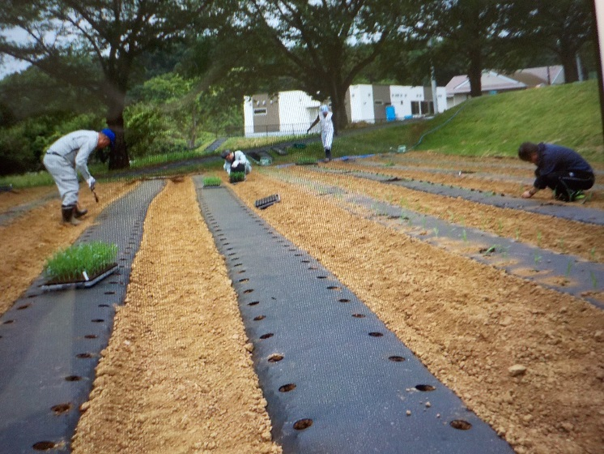 | 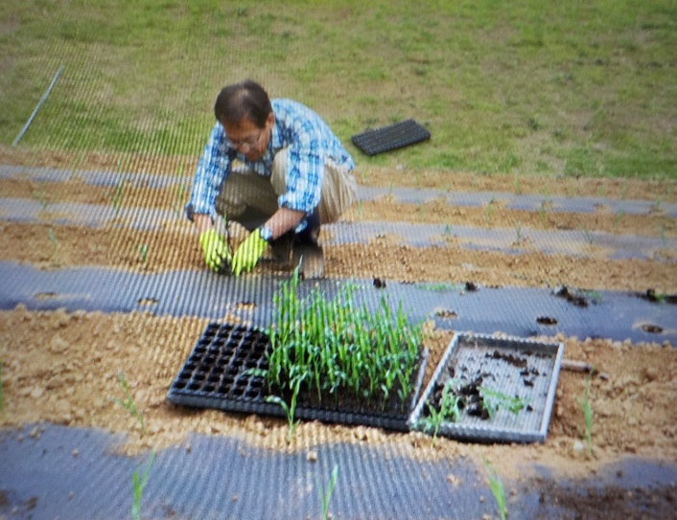
スイートコーン定植実習  約3アールの畑に１０００本の苗を定植します。品種は白のとうもろこし「雪の妖精」です。 | スイートコーン定植実習  95cm幅生分解性マルチを使用、株間30cm間隔に植え付けます。苗は5月20日は播種し128穴トレイで育苗しました。
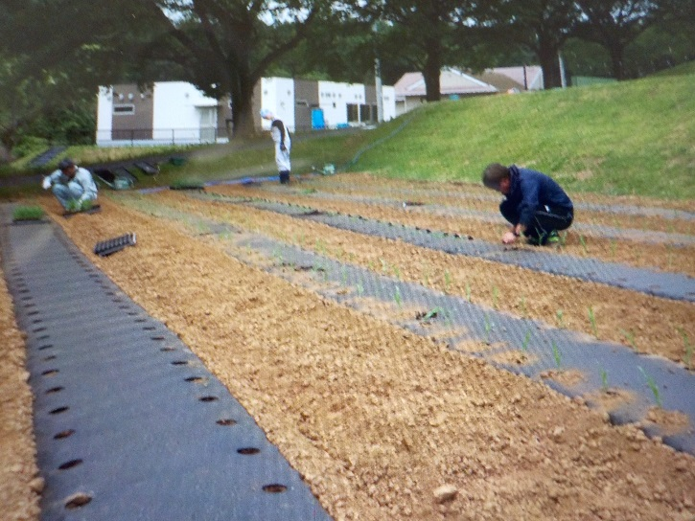 | 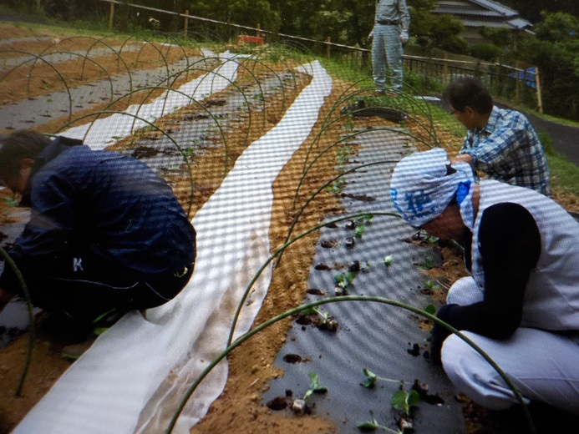
スイトコーン定植実習  農林公園内初めて作付する畑で、堆肥と苦土石灰を施用、また元肥はけやき有機を窒素成分で20kg/１０a施用しました | エダマメ定植実習  エダマメは250株ほどｽｲｰﾄｺｰﾝと同じマルチを使用し初生葉が展開した5月20日播き72穴トレイで育苗した苗を植え付けました。

